|  |
| --- |
| **TRƯỜNG ĐẠI HỌC CÔNG NGHỆ THÔNG TIN VÀ**  **TRUYỀN THÔNG VIỆT HÀN**  **KHOA KHOA HỌC MÁY TÍNH**            **ĐỒ ÁN CƠ SỞ 1**    **ĐỀ TÀI: XÂY DỰNG HỆ THỐNG QUẢN LÝ QUÁN KARAOKE**      Sinh viên thực hiện: NGUYỄN QUANG HUYMã sinh viên: **23IT.B080**  **MAI CHÍ PHƯỚC**  Mã sinh viên: **23IT.B169**  Lớp: **23IT1B**  Giảng viên hướng dẫn: **THS. LÊ THÀNH CÔNG**        **Đà Nẵng, tháng 6 năm 2024** |

**TRƯỜNG ĐẠI HỌC CÔNG NGHỆ THÔNG TIN VÀ**

**TRUYỀN THÔNG VIỆT HÀN**

**KHOA KHOA HỌC MÁY TÍNH**



**ĐỒ ÁN CƠ SỞ 1**

**ĐỀ TÀI: XÂY DỰNG HỆ THỐNG QUẢN LÝ SHOP ĐỒ THỂ VÀ SÂN BÓNG**

Sinh viên thực hiện: **NGUYỄN QUANG HUY** Mã sinh viên: **23IT.B080**

**MAI CHÍ PHƯỚC** Mã sinh viên: **23IT.B169**

Lớp: **23IT1B**

Giảng viên hướng dẫn: **THS. LÊ THÀNH CÔNG**

**Đà Nẵng, tháng 6 năm 2024**

# NHẬN XÉT CỦA GIÁO VIÊN

……………………………………………………………………………………

……………………………………………………………………………………

……………………………………………………………………………………

……………………………………………………………………………………

……………………………………………………………………………………

……………………………………………………………………………………

……………………………………………………………………………………

……………………………………………………………………………………

……………………………………………………………………………………

……………………………………………………………………………………

……………………………………………………………………………………

……………………………………………………………………………………

……………………………………………………………………………………

……………………………………………………………………………………

……………………………………………………………………………………

……………………………………………………………………………………

……………………………………………………………………………………

……………………………………………………………………………………

……………………………………………………………………………………

……………………………………………………………………………………

……………………………………………………………………………………

……………………………………………………………………………………

……………………………………………………………………………………

……………………………………………………………………………………

……………………………………………………………………………………

……………………………………………………………………………………

……………………………………………………………………………………

……………………………………………………………………………………

……………………………………………………………………………………

……………………………………………………………………………………

……………………………………………………………………………………

# LỜI CẢM ƠN!

Chúng em xin gửi lời biết ơn sâu sắc tới Thầy Lê Thành C đã hướng dẫn và đôn đốc chúng em trong suốt quá trình nghiên cứu và hoàn thành đề tài. Nhờ có sự chỉ bảo tận tình của Thầy, chúng em đã tiến triển đúng tiến độ và hoàn thành công việc hiệu quả.

Đồng thời, chúng em cũng muốn bày tỏ lòng biết ơn đến quý thầy cô Trường Đại học Công nghệ thông tin và Truyền thông Việt - Hàn đã tạo điều kiện hỗ trợ chúng em về cơ sở vật chất cũng như truyền đạt cho chúng em kiến thức về những cái hay trong suốt quá trình học tập và nghiên cứu. Sự truyền đạt kiến thức và sự quan tâm của quý thầy cô đã giúp chúng em tiếp thu và áp dụng vào xây dựng phát triển đề tài một cách hiệu quả.

Chúng em với mong muốn áp dụng những kiến thức đã học vào thực tiễn để phát triển và tạo ra sản phẩm phần mềm hữu ích, có thể ứng dụng vào cuộc sống, đáp ứng được cho nhu cầu xã hội. Qua quá trình này, chúng em cũng hi vọng sẽ hiểu sâu hơn về ý nghĩa thực tiễn của đề tài nghiên cứu và có thêm kinh nghiệm cho những dự án tương lai.

Chúng em nhận thức rằng dự án vẫn còn thiếu sót và chưa hoàn thiện, rất mong nhận được sự thông cảm và góp ý tận tình từ quý thầy cô để chúng em có thể hoàn thiện tốt hơn cho các dự án tiếp theo trong tương lai.

Một lần nữa, chúng em xin chân thành cảm ơn!

*Sinh viên*

Nguyễn Quang Huy

Mai Chí Phước

# MỞ ĐẦU

Ngày nay, ứng dụng công nghệ thông tin và việc tin học hóa được xem là một trong những yếu tố mang tính quyết định trong hoạt động của các chính phủ, tổ chức cũng như của các công ty, nó đóng vai trò hết sức quan trọng, có thể tạo ra những bước đột phá mạnh mẽ.

Cùng với sự phát triển không ngừng về kỹ thuật máy tính và mạng điện tử, công nghệ thông tin cũng được những công nghệ có đẳng cấp cao và lần lượt chinh phục hết đỉnh cao này đến đỉnh cao khác. Mạng Internet là một trong những sản phẩm có giá trị hết sức lớn lao và ngày càng thành một công cụ không thể thiếu, là nền tảng chính cho sự truyền tải, trao đổi thông tin trên toàn cầu.

Giờ đây, mọi việc liên quan đến thông tin trở nên thật dễ dàng cho người sử dụng. Chỉ cần có một máy tính kết nối internet và một dòng dữ liệu truy tìm thì gần như lập tức…cả thế giới về vấn đề mà bạn đang quan tâm sẽ hiện ra, có đầy đủ thông tin, hình ảnh và thậm chí đôi lúc có cả âm thanh nếu bạn cần…

Trong lĩnh vực sản xuất, kinh doanh, giờ đây, thương mại điện tử ngày càng trở nên đa dạng, phong phú và trong những năm gần đây, xu hướng quản lý hệ thống bằng máy tính, điện tử đang dần trở nên thịnh hành và không xa lạ gì đối với chúng ta. Vì vậy chúng em quyết định tạo ra một hệ thống quản lý cho shop thể thao, với nhiều chức năng, giao diện thân thiện và dễ sử dụng. Chúng em sẽ tập trung vào xem xét về cấu trúc thông tin, sắp xếp các phần tử, lựa chọn màu sắc, hình ảnh và biểu tượng phù hợp để tạo nên một hệ thống quản lý hấp dẫn và dễ nhìn. Đó cũng là một yếu tố quan trọng giúp quản lý và phục vụ khách hàng một cách tốt nhất, đồng thời tạo điều kiện thuận lợi cho các hoạt động kinh doanh và quản lý shop thể thao đi kèm với sân bóng đá.

MỤC LỤC

NHẬN XÉT CỦA GIÁO VIÊN I

LỜI CẢM ƠN! II

MỞ ĐẦU 3

DANH MỤC TỪ VIẾT TẮT 5

DANH MỤC HÌNH ẢNH 6

DANH MỤC BẢNG 7

CHƯƠNG 1. GIỚI THIỆU 8

1.1. Tên đề tài 8

1.2. Giới thiệu đề tài 8

1.3. Nội dung thực hiện 8

1.4. Kế hoạch thực hiện 9

1.5. Cấu trúc đồ án 10

1.6. Kết luận chương 1 10

CHƯƠNG 2. CƠ SỞ LÝ THUYẾT 10

2.1. Tổng quan về Java, JavaFX,SQL Server 10

2.1.1. Java 10

2.1.2. JavaSwing 11

2.1.1. My SQL 12

2.2. Tổng quan về JDBC 13

2.3. Giới thiệu công cụ sử dụng 13

2.3.1. Eclipse IDE 13

2.3.2. My Structured Query Language 14

2.3.3. Windowbuilder 15

2.4. Kết luận chương 2 16

CHƯƠNG 3. MÔ TẢ, PHÂN TÍCH VÀ THIẾT KẾ HỆ THỐNG 16

3.1. Yêu cầu 16

3.1.1. Yêu cầu phía khách hàng 16

3.1.2. Yêu cầu phía quản lý 17

3.2. Đặc tả yêu cầu 17

3.2.1. Đăng nhập 17

3.2.2. Thêm mới người đặt sân 18

3.2.3. Chỉnh sửa thông tin đặt sân 18

3.2.4. Xóa phiếu đặt người đặt sân 19

3.2.5. Xem người đặt sân 19

3.2.6. Thêm thông tin đơn hàng 20

3.3. Cơ sở dữ liệu 21

3.3.1. Bảng dữ liệu người dùng đặt sân 21

3.3.2. Bảng dữ liệu danh sách đặt sân 21

3.3.3. Bảng dữ liệu tài khoản khách hàng 21

3.3.4. Bảng dữ liệu đơn hàng 22

3.3.5. Bảng dữ doanh thu 22

3.4. Kết luận chương 3 23

CHƯƠNG 4. TRIỂN KHAI XÂY DỰNG ỨNG DỤNG 23

4.1. Xây dựng chương trình 23

4.2. Kết quả đạt được 24

4.2.1. Giao diện đăng nhập 24

4.2.2. Giao diện trang chủ 24

4.2.3. Giao diện quản lý sân bóng 25

4.2.4. Giao diện quản lý shop 26

4.2.5. Giao diện quản lý đơn hàng 27

4.2.6. Giao diện quản lý khách hàng 28

4.2.7. Giao diện quản lý đặt hàng 30

4.2.8. Giao diện tổng doanh thu 30

4.3. Kết luận chương 4 31

CHƯƠNG 5. KẾT LUẬN 32

5.1. Kết quả đạt được 32

5.2. Ưu điểm 32

5.3. Nhược điểm 32

5.4. Hướng phát triển 32

5.5. Kết luận chương 5 33

TÀI LIỆU THAM KHẢO 33

# DANH MỤC TỪ VIẾT TẮT

|  |  |
| --- | --- |
| Từ viết tắt | Nghĩa của từ |
| GVHD | Giáo viên hướng dẫn |
| SQL | Structured Query Language |
| JDBC | Java Database Connectivity |
| API | Application Programming Interface |

# DANH MỤC HÌNH ẢNH

Hình 1. Java 12

Hình 2. JavaSwing 13

Hình 3. My SQL 14

Hình 4. JDBC 15

Hình 5. Giao diện sử dụng của eclipse IDE 16

Hình 6. Giao diện sử dụng My Structured Query Language 17

Hình 7. WindowBuilder 18

Hình 8. Cơ sở dữ liệu 22

Hình 9. Giao diện đăng nhập 26

Hình 10. Giao diện trang chủ 27

Hình 11. Giao diện quản lý sân bóng 28

Hình 12. Giao diện quản lý shop 29

Hình 13. Giao diện quản lý sản phẩm 30

Hình 14. Giao diện quản lý khách hàng 31

Hình 15. Giao diện quản lý doanh thu 32

Hình 16. Giao diện quản lý 33

# DANH MỤC BẢNG

Bảng 1. Kế hoạch thực hiện 11

Bảng 2. Bảng dữ liệu người dùng 22

Bảng 3. Bảng dữ liệu sản phẩm 22

Bảng 4. Bảng dữ liệu thông tin đơn hàng 23

Bảng 5. Bảng dữ liệu doanh thu 23

# GIỚI THIỆU

## Tên đề tài

Xây dựng hệ thống quản lý shop thể thao và sân bóng

## Giới thiệu đề tài

Hiện nay nhu cầu mua sắm và giải trí ngày càng cao, shop thể thao và sân bóng là một loại hình kinh doanh phổ biến và có tiềm năng lớn trên thị trường giải trí, đặc biệt là ở các thành phố lớn và khu vực du lịch. Việc phát triển một hệ thống phần mềm quản lý quán shop thể thao và sân bóng là một dự án nhằm phát triển hệ thống quản lý toàn diện cho các cơ sở kinh doanh karaoke trên nền tảng máy tính cá nhân (desktop/PC).

Mục tiêu của dự án là tạo ra một ứng dụng hiệu quả, giúp quản lý các hoạt động kinh doanh của shop thể thao và sân bóng, tối ưu hóa quy trình quản lý, và cung cấp trải nghiệm tốt nhất cho khách hàng nhờ vào việc dễ dàng đặt hàng, thanh toán thuận tiện và quản lý dịch vụ linh hoạt.

Phần mềm này sẽ bao gồm các chức năng chính như quản lý sản phẩm, đặt hàng , tính toán chi phí, và tạo các báo cáo thống kê tài chính chi tiết. Ngoài ra, phần mềm còn hỗ trợ quản lý thông tin khách hàng, thông tin sản phẩm và các dịch vụ kèm theo.

Kết quả dự kiến của dự án là một phần mềm quản lý shop thể thao và sân bóng hoàn chỉnh, giúp các chủ quán dễ dàng nắm bắt thông tin, tối ưu hoá quy trình kinh doanh, và nâng cao chất lượng dịch vụ , giúp shop thể thao và sân bóng hoạt động hiệu quả hơn và mang lại sự hài lòng cho khách hàng. Với giao diện thân thiện và trải nghiệm người dùng mượt mà, phần mềm sẽ đóng vai trò là công cụ đắc lực trong việc quản lý và phát triển hoạt động kinh doanh.

## Nội dung thực hiện

* Phân tích yêu cầu: Xác định nhu cầu của khách hàng và doanh nghiệp hiện nay, xác định các chức năng và tính năng cần thiết cho hệ thống quản lý, bao gồm quản lý sân và shop, đặt hàng, thanh toán, quản lý sản phẩm, quản lý doanh thu, và quản lý khách hàng.
* Thiết kế hệ thống: Thiết kế cơ sở dữ liệu gồm các bảng, quan hệ giữa các bảng, và các truy vấn cơ bản; thiết kế giao diện người dùng thân thiện và dễ sử dụng, bao gồm các màn hình, form, các nút chức năng và các phần tử giao diện khác; thiết kế kiến trúc phần mềm.
* Phát triển ứng dụng: Triển khai cơ sở dữ liệu dựa trên thiết kế đã được xác định và thiết lập các quan hệ cơ bản, xây dựng các giao diện người dùng và thực hiện các chức năng quản lý như thêm, sửa, xóa thông tin trên hệ thống.
* Kiểm thử và Debug: Chạy thử hệ thống, kiểm kết nối cơ sở dữ liệu, tính ổn định và chức năng của hệ thống, sửa lỗi và điều chỉnh nếu cần thiết.

## Kế hoạch thực hiện

|  |  |  |
| --- | --- | --- |
| **Thời gian** | **Nội dung thực hiện** | **Người thực hiện** |
| Tuần thứ 35 từ 25 đến 31/3 | Tìm kiếm và chọn đề tài .  Khảo sát, thu thập thông tin về cách hoạt động, các dịch vụ, cơ sở vật chất của các quán trên thị trường.  Viết đề cương đồ án. | Nguyễn Quang Huy  Mai Chí Phước |
| Tuần thứ 36 từ 1 đến 7/4 | Bắt đầu xây dựng cơ sở dữ liệu.  Xác định các bảng dữ liệu cần thiết và mối quan hệ  giữa chúng. | Nguyễn Quang Huy  Mai Chí Phước |
| Tuần thứ 37 từ 8 đến 14/4 | Tiếp tục xây dựng và hoàn thiện cấu trúc cơ sở dữ liệu.  Thử nghiệm và sửa lỗi cho cơ sở dữ liệu. | Nguyễn Quang Huy  Mai Chí Phước |
| Tuần thứ 38 từ 15 đến 21/4 | Kết nối cơ sở dữ liệu . | Nguyễn Quang Huy  Mai Chí Phước |
| Tuần thứ 39 từ 22 đến 28/4 | Thiết kế, xây dựng các giao diện người dùng . | Nguyễn Quang Huy  Mai Chí Phước |
| Tuần thứ 40 từ 29/4 đến 5/5 | Tiến hành xây dựng hệ thống quản lý.  Thực hiện các nút chức năng để thực hiện các tính năng quản lý.  Tích hợp giao diện với cơ sở dữ liệu và chức năng tương tác. | Nguyễn Quang Huy  Mai Chí Phước |
| Tuần thứ 41 từ 6 đến 12/5 | Tiếp tục xây dựng và hoàn thiện dự án.  Kiểm tra tính ổn định và hiệu suất của kết nối. | Nguyễn Quang Huy  Mai Chí Phước |
| Tuần thứ 42 từ 13 đến 19/5 | Viết báo cáo về dự án. | Nguyễn Quang Huy  Mai Chí Phước |
| Tuần thứ 43 từ 20 đến 26/5 | Gửi bản báo cáo cho GVHD để nhận ý kiến phản hồi. | Nguyễn Quang Huy  Mai Chí Phước |
| Tuần thứ 44 từ 27 đến 2/6 | Thực hiện các sửa đổi cần thiết, hoàn thiện bản báo cáo.  Nộp kết quả lên hệ thống. | Nguyễn Quang Huy  Mai Chí Phước |

Bảng 1. Kế hoạch thực hiện

## Cấu trúc đồ án

Sau phần *Mở đầu*, báo cáo được trình bày trong 5 chương, cụ thể như sau:

Chương 1. Giới thiệu

Chương 2. Cơ sở lý thuyết

Chương 3. Phân tích và thiết kế hệ thống

Chương 4. Cài đặt và kết quả thử nghiệm

Chương 5: Kết luận

## Kết luận chương 1

Trong chương 1, em đã giới thiệu tổng quan về đề tài xây dựng phát triển hệ thống phần mềm quản lý shop thể thao và sân bóng. Phần này em đã nêu bật nhu cầu và mục tiêu của dự án, các chức năng chính của phần mềm, kế hoạch thực hiện chi tiết và cấu trúc đồ án. Những thông tin này là nền tảng để phát triển và triển khai hệ thống một cách hiệu quả trong các chương tiếp theo.

# CƠ SỞ LÝ THUYẾT

## Tổng quan về Java, JavaSwing,My SQL

### Java

* Java là ngôn ngữ lập trình phổ biến: được sử dụng rộng rãi trong phát triển ứng dụng web, di động, máy tính.
* Java được thiết kế để có tính di động: Java được phát triển với mục tiêu chạy trên nhiều nền tảng khác nhau mà không cần phải biên dịch lại mã nguồn, nhờ vào máy ảo Java (JVM - Java Virtual Machine).
* Java là ngôn ngữ đa năng: hỗ trợ nhiều phong cách lập trình khác nhau từ ứng dụng desktop đến ứng dụng di động và cả phát triển web thông qua các framework như Spring.
* Java có cộng đồng lớn mạnh: Java có một cộng đồng lập trình viên lớn mạnh và tích cực, cung cấp nhiều tài liệu, thư viện và hỗ trợ cho việc phát triển các dự án sử dụng ngôn ngữ này.



Hình 1. Java

### JavaSwing

* **Đồ họa đa nền tảng:** Java Swing cho phép phát triển ứng dụng đồ họa đa nền tảng, có thể chạy trên nhiều thiết bị và hệ điều hành khác nhau như máy tính chạy Windows, macOS, và Linux. Swing là một phần của Java Foundation Classes (JFC), đảm bảo tính nhất quán trong giao diện người dùng trên các nền tảng khác nhau.
* **Giao diện người dùng linh hoạt:** Java Swing cung cấp một bộ công cụ mạnh mẽ để thiết kế giao diện người dùng linh hoạt và đẹp mắt. Các thành phần GUI của Swing bao gồm các nút, hộp văn bản, bảng, menu, và nhiều thành phần khác, cho phép tạo ra các giao diện phức tạp và tùy chỉnh theo ý muốn.
* Tích hợp dễ dàng: Java Swing tích hợp tốt với ngôn ngữ lập trình Java, cho phép lập trình viên dễ dàng xây dựng và triển khai các ứng dụng Java với giao diện đồ họa.
* **Hỗ trợ các tính năng đồ họa và tương tác:** Java Swing cung cấp hỗ trợ mạnh mẽ cho các tính năng đồ họa và tương tác. Điều này bao gồm việc tạo ra các hình ảnh động, đồ họa vector, và hỗ trợ các sự kiện người dùng như nhấp chuột và kéo thả, giúp xây dựng các ứng dụng tương tác phong phú và sinh động.



Hình 2. JavaSwing

### My SQL

* **Hệ quản trị cơ sở dữ liệu phổ biến:** MySQL là một hệ quản trị cơ sở dữ liệu quan hệ (RDBMS) dựa trên ngôn ngữ truy vấn SQL (Structured Query Language). MySQL được sử dụng rộng rãi trong các ứng dụng web và doanh nghiệp để lưu trữ và quản lý dữ liệu. Hệ quản trị này nổi bật nhờ vào hiệu suất, độ tin cậy và tính dễ sử dụng của nó.
* **Tính mở và miễn phí:** MySQL là một phần mềm mã nguồn mở, do đó người dùng có thể tải về và sử dụng miễn phí. Điều này giúp MySQL trở thành một lựa chọn phổ biến cho các nhà phát triển và doanh nghiệp nhỏ. Oracle, công ty hiện đang sở hữu MySQL, cũng cung cấp các phiên bản trả phí với các tính năng bổ sung và hỗ trợ kỹ thuật cao cấp cho những tổ chức có nhu cầu.
* **Hiệu suất cao:** MySQL được thiết kế để cung cấp hiệu suất cao và có khả năng xử lý tốt trong các môi trường với lượng truy cập lớn và nhiều người dùng đồng thời. Nó hỗ trợ nhiều công cụ lưu trữ khác nhau như InnoDB và MyISAM, giúp tối ưu hóa hiệu suất tùy thuộc vào nhu cầu sử dụng.
* **Hỗ trợ đa nền tảng:** MySQL có thể chạy trên nhiều hệ điều hành khác nhau như Windows, Linux, và macOS. Khả năng đa nền tảng này làm cho MySQL trở thành một lựa chọn linh hoạt cho các dự án phát triển với các yêu cầu đa dạng về hệ điều hành. Ngoài ra, MySQL cũng hỗ trợ nhiều ngôn ngữ lập trình như PHP, Java, và Python, giúp dễ dàng tích hợp vào các ứng dụng khác nhau.



Hình 3. My SQL

## Tổng quan về JDBC

JDBC là một API Java cho phép các ứng dụng Java truy cập vào cơ sở dữ liệu SQL. Nó cung cấp một bộ giao diện lập trình ứng dụng (API) tiêu chuẩn để kết nối với cơ sở dữ liệu, thực thi truy vấn SQL và xử lý kết quả. - JDBC hỗ trợ các tính năng mới, chẳng hạn như kết nối với nhiều loại cơ sở dữ liệu SQL khác bao gồm MySQL, Oracle, SQL Server, truy cập dữ liệu XML và xử lý LOB (Large Object), …

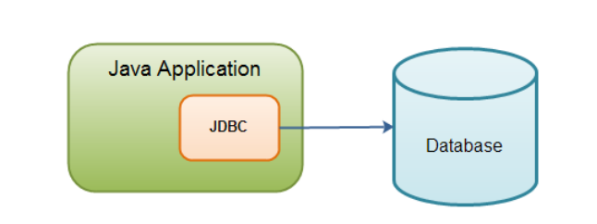

Hình 4. JDBC

## Giới thiệu công cụ sử dụng

### Eclipse IDE

* Công cụ phát triển phần mềm mạnh mẽ và linh hoạt: Eclipse

IDE hỗ trợ nhiều ngôn ngữ lập trình phổ biến như Java, Python, C++, JavaScript, PHP, và nhiều hơn nữa. Nó cung cấp nhiều tính năng tiên tiến giúp bạn viết mã hiệu quả hơn, bao gồm tự động hoàn thành mã, kiểm tra lỗi tĩnh, refactor code, và gỡ lỗi.

* Môi trường phát triển tích hợp thông minh và tùy chỉnh: Eclipse IDE cung cấp một giao diện trực quan và có thể tùy chỉnh cao, giúp bạn dễ dàng sắp xếp và quản lý dự án của mình. Nó cũng tích hợp nhiều công cụ khác nhau, chẳng hạn như hệ thống kiểm soát phiên bản, công cụ cơ sở dữ liệu và công cụ kiểm thử, giúp bạn tiết kiệm thời gian và nâng cao năng suất làm việc.

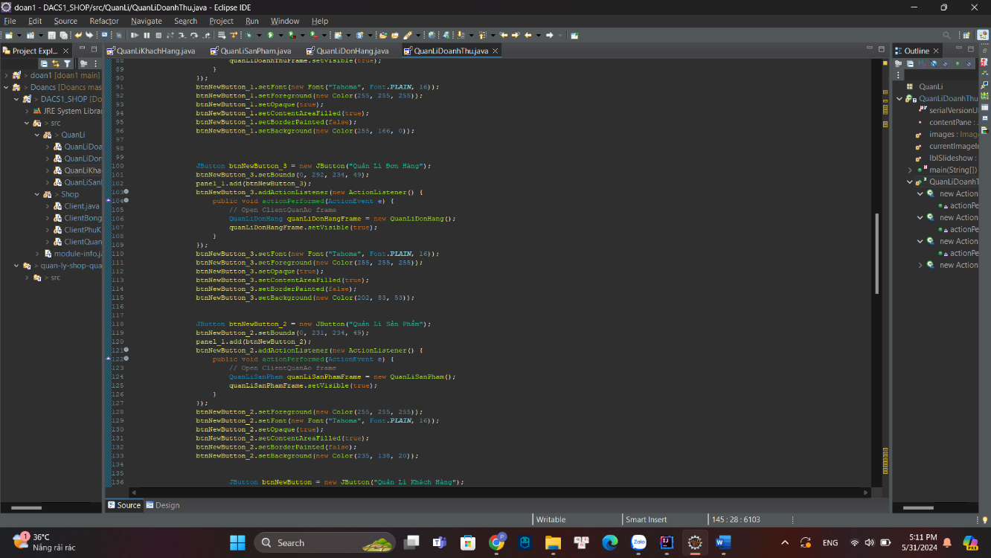

Hình 5. Giao diện sử dụng của Eclipse IDE

### My Structured Query Language (MSQL)

My Structured Query Language (MSQL) là một môi trường phát triển tích hợp (IDE) dành cho việc quản lý, cấu hình, và phát triển trên Microsoft My SQL. MSQL cung cấp một giao diện người dùng trực quan và dễ sử dụng, giúp các nhà quản trị cơ sở dữ liệu và nhà phát triển cơ sở dữ liệu dễ dàng làm việc với My SQL. Một số tính năng nổi bật của MSQL bao gồm:

* Quản lý Cơ Sở Dữ Liệu: MSQL cho phép bạn quản lý các cơ sở dữ liệu, tạo và chỉnh sửa bảng, view, stored procedures, và các đối tượng khác trong My SQL.
* Truy vấn Dữ Liệu: Công cụ này cung cấp một trình soạn thảo truy vấn mạnh mẽ với tính năng tự động hoàn thành mã và kiểm tra lỗi cú pháp, giúp bạn viết và chạy các truy vấn SQL một cách hiệu quả.
* Gỡ lỗi và Tối ưu hóa Truy vấn: MSQL cung cấp các công cụ để gỡ lỗi và tối ưu hóa các truy vấn SQL, giúp cải thiện hiệu suất của cơ sở dữ liệu.
* Báo Cáo và Phân Tích Dữ Liệu: MSQL hỗ trợ việc tạo các báo cáo và phân tích dữ liệu, giúp bạn dễ dàng truy xuất và hiển thị dữ liệu từ cơ sở dữ liệu My SQL.

MSQL tích hợp các công cụ như hệ thống kiểm soát phiên bản, giúp bạn dễ dàng quản lý phiên bản của các đối tượng cơ sở dữ liệu và theo dõi các thay đổi trong quá trình phát triển.

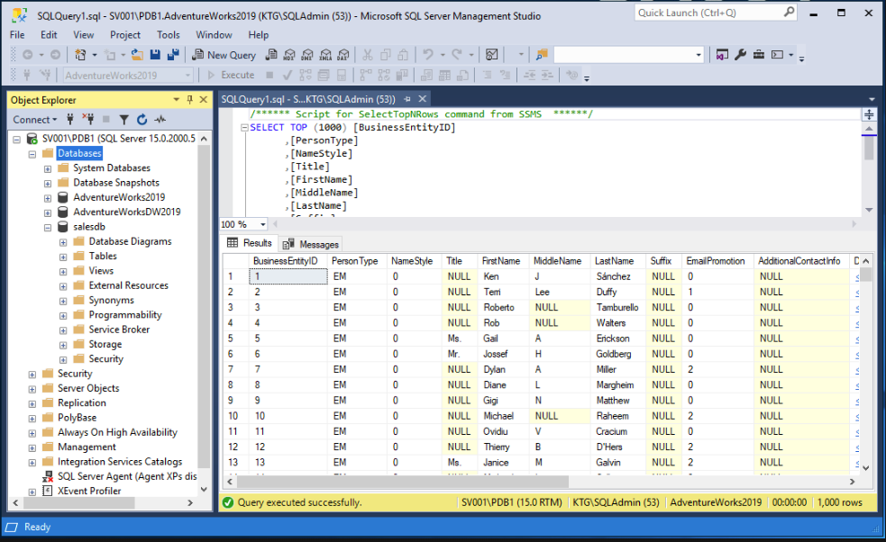

Hình 6. Giao diện sử dụng SQL Server Management Studio 19 (SSMS)

### Windowbuilder

Windowbuilder là một công cụ đồ họa dễ sử dụng được cung cấp bởi Oracle để thiết kế giao diện người dùng cho ứng dụng JavaSwing một cách trực quan. Với Windowbuilder, người phát triển có thể kéo và thả các thành phần UI để tạo giao diện người dùng một cách nhanh chóng và thuận tiện, mà không cần phải viết mã. Các tính năng chính của Windowbuilder bao gồm:

* Giao diện trực quan: Windowbuilder cung cấp một giao diện đồ họa thân thiện và trực quan, cho phép người dùng dễ dàng thiết kế và chỉnh sửa giao diện người dùng mà không cần phải viết mã.
* Kéo và thả: Người dùng có thể kéo và thả các thành phần UI từ thư viện của Windowbuilder vào khu vực làm việc để tạo giao diện theo ý muốn.
* Hỗ trợ JavaSwing: Windowbuilder hỗ trợ đầy đủ các thành phần UI của JavaSwing như JButton, JTextField, JScrollBar, JMenuBar, JComboBox, và nhiều hơn nữa.
* Xem trước: Windowbuilder cung cấp chế độ xem trước để người dùng có thể xem giao diện của họ trong thời gian thực khi thiết kế.
* Tích hợp với IDE: Windowbuilder tích hợp tốt với các IDE phổ biến như JetBrains IntelliJ IDEA và NetBeans, giúp người phát triển dễ dàng chuyển đổi giữa việc thiết kế giao diện và viết mã.

Sử dụng Windowbuilder giúp tăng tốc quá trình phát triển ứng dụng JavaSwing bằng cách cung cấp một công cụ đồ họa mạnh mẽ và dễ sử dụng.



Hình 7. Windowbuilder

## Kết luận chương 2

Chương 2 chúng em đã giới thiệu một số khái niệm cơ bản về các công nghệ quan trọng trong phát triển phần mềm như Java, JavaSwing, và My SQL, cùng với các công cụ hỗ trợ như Eclipse IDE, JavaSwing Windowbuilder và My SQL .Các công cụ đó đã hỗ trợ chúng em phát triển và thiết kế hệ thống quản lý một cách hiệu quả.

# MÔ TẢ, PHÂN TÍCH VÀ THIẾT KẾ HỆ THỐNG

## Yêu cầu

### Yêu cầu phía khách hàng

* Đăng nhập
* Xem thông tin sân bóng và sản phẩm
* Thao tác với đặt sân ,đặt hàng
* Tra cứu, thao tác các chức năng liên quan tới thanh toán và dịch vụ sử dụng

### Yêu cầu phía quản lý

* Đăng nhập
* Truy cập và thao tác với thông tin tài khoản của khách hàng
* Thao tác các chức năng liên quan tới thông tin đặt sân và đơn hàng
* Thông báo chỉnh sửa sai sót
* Thực hiện quản lý dịch vụ và đơn hàng dựa trên thông tin đặt phòng và dịch vụ đã được cung cấp từ khách hàng.

## Đặc tả yêu cầu

### Đăng nhập

a) Tác nhân: Khách hàng/Quản lý

b) Mô tả: Khách Hàng/Quản lý đăng nhập vào hệ thống

c) Tiền điều kiện: Khách Hàng/Quản lý chưa đăng nhập vào hệ thống

d) Luồng sự kiện chính:

* Khách Hàng/Quản lý chọn chức năng đăng nhập
* Form đăng nhập hiển thị
* Nhập tên người dùng và mật khẩu đăng nhập vào form đăng nhập
* Hệ thống kiểm tra thông tin vừa nhập của khách hàng/quản lý
* Nếu việc đăng nhập thành công, nhân viên/quản lý có thể sử dụng các chức năng mà phần mềm hiện có. Nếu nhân viên/quản lý nhập sai tên người dùng hoặc mật khẩu thì chuyển sang luồng rẽ nhánh A1
* Kết thúc luồng sự kiện

e) Hậu điều kiện: Khách hàng/quản lý đã đăng nhập thành công và có thể sử dụng các chức năng mà phần mềm có

f) Luồng rẽ nhánh A1:

* Khách hàng/quản lý đăng nhập không thành công
* Hệ thống thông báo quá trình đăng nhập không thành công
* Hệ thống yêu cầu nhân viên/quản lý nhập lại tên người dùng và mật khẩu đăng nhập.

### Thêm mới đặt sân và đặt hàng

a) Tác nhân: khách hàng/quản lý

b) Mô tả: khách/quản lý thêm mới đặt phòng các dịch vụ vào hệ thống

c) Tiền điều kiện: khách hàng/quản lý phải đăng nhập vào hệ thống, chưa thêm mới đặt dịch vụ

d) Luồng sự kiện chính:

* Khách Hàng/quản lý chọn chức năng đặt phòng
* Form phiếu đặt phòng hiển thị
* Nhập các thông tin cần thiết vào form phiếu đặt phòng và nhấn nút book ở dưới bên trái của form
* Hệ thống kiểm tra tính hợp lệ của các thông tin khách hàng/quản lý nhập vào
* Nếu việc thêm mới đặt sân,hàng hợp lệ thì hệ thống thông báo nhập đặt thành công.
* Kết thúc luồng sự kiện

e) Hậu điều kiện: khách hàng/quản lý thêm mới đặt thành công

f) Luồng rẽ nhánh A1:

* Khách hàng/quản lý nhập thông tin không đúng định dạng/thiếu thông tin ở các trường nhập bắt buộc
* Hệ thống thông báo yêu cầu chỉnh sửa các trường nhập
* Nếu chỉnh sửa phù hợp các trường nhập và nhấn ok thì tiếp tục bước 5 của luồng sự kiện chính
* Khách hàng đã từng thêm mới đặt trước đó
* Hệ thống thông báo có sự tồn tại của phiếu đặt phòng và chuyển sang giao diện xem phiếu đặt phòng.

### Chỉnh sửa đặt sân và hàng

a) Tác nhân: quản lý

b) Mô tả: quản lý cập nhật thông tin của sân và đơn hàng

c) Tiền điều kiện: quản lý phải đăng nhập vào hệ thống, đã có đặt trong hệ thống

d) Luồng sự kiện chính:

* Quản lý chọn chức năng phiếu đặt phòng
* Giao diện xem đặt sân và hàng hiển thị
* Chọn chức năng sửa đặt
* Form phiếu đặt phòng với các thông tin khách hàng/quản lý đã nhập từ trước hiển thị
* Chỉnh sửa các thông tin cần thiết vào form đặt sân,hàng và nhấn nút ok ở dưới cùng của form
* Hệ thống kiểm tra tính hợp lệ của các thông tin khách hàng/quản lý nhập vào
* Nếu việc chỉnh sửa đặt sân, hàng hợp lệ thì hệ thống thông báo chỉnh sửa phiếu đặt phòng thành công và chuyển sang giao diện xem phiếu đặt sân,hàng. Nếu khách hàng/quản lý nhập thông tin không hợp lệ thì chuyển sang luồng rẽ nhánh A1
* Kết thúc luồng sự kiện

e) Hậu điều kiện: Khách hàng/quản lý chỉnh sửa đặt thành công

f) Luồng rẽ nhánh A1:

* Khách hàng /quản lý nhập thông tin không đúng định dạng/thiếu thông tin ở các trường nhập bắt buộc
* Hệ thống thông báo yêu cầu chỉnh sửa các trường nhập
* Nếu chỉnh sửa phù hợp các trường nhập và nhấn nút lưu thì tiếp tục bước 7 của luồng sự kiện chính.

### Xóa phiếu đặt phòng

a) Tác nhân: Khách hàng /quản lý

b) Mô tả: Khách hàng /quản lý xóa thông tin của đặt sân và hàng

c) Tiền điều kiện: Khách hàng /quản lý phải đăng nhập vào hệ thống, đã có phiếu đặt trong hệ thống

d) Luồng sự kiện chính:

* Khách hàng /quản lý chọn chức năng phiếu đặt phòng
* Giao diện xem phiếu đặt phòng hiển thị
* Chọn chức năng xóa phiếu đặt phòng
* Form phiếu đặt phòng với các thông tin nhân viên/quản lý đã nhập từ trước bị xóa
* Kết thúc luồng sự kiện

e) Hậu điều kiện: Khách hàng /quản lý xóa phiếu đặt phòng thành công

### Xem phiếu đặt phòng

a) Tác nhân: quản lý

b) Mô tả: quản lý xem thông tin đặt gắn với khách hàng trong hệ thống

c) Tiền điều kiện: quản lý đã đăng nhập vào hệ thống, đã có phiếu đặt phòng trong hệ thống

d) Luồng sự kiện chính:

* Quản lý chọn chức năng hoặc bảng phiếu đặt phòng
* Giao diện xem phiếu đặt phòng hiển thị
* Nhân viên/quản lý xem thông tin chi tiết về phiếu đặt phòng được hiển thị
* Kết thúc luồng sự kiện

### Thêm, xoá, sửa thông tin sân và hàng

a) Tác nhân: quản lý

b) Mô tả: quản lý thực hiện các thao tác liên quan tới thông tin sân và các dịch vụ của shop

c) Luồng sự kiện chính:

* Quản lý chọn bảng thông tin sân, shop
* Giao diện xem thông tin sân, dịch vụ hiển thị
* Nhập các thông tin cần thiết liên quan tới sân, shop vào cơ sở dữ liệu
* Thực hiện lưu những thay đổi vừa thực hiện
* Nếu việc cập nhật thông tin thành công thì hệ thống lưu thông tin vừa nhập. Nếu sai thì thực hiện luồng rẽ nhánh A1
* Kết thúc luồng sự kiện

d) Hậu điều kiện: Thông tin sân, shop được hiển thị trong giao diện của đặt

e) Luồng sự kiện rẽ nhánh A1:

* Thông tin nhập không hợp lệ
* Hệ thống thông báo yêu cầu chỉnh sửa các trường nhập
* Nếu chỉnh sửa phù hợp các trường nhập và nhấn nút lưu thì quay lại bước 5 của luồng sự kiện chính.

## Cơ sở dữ liệu

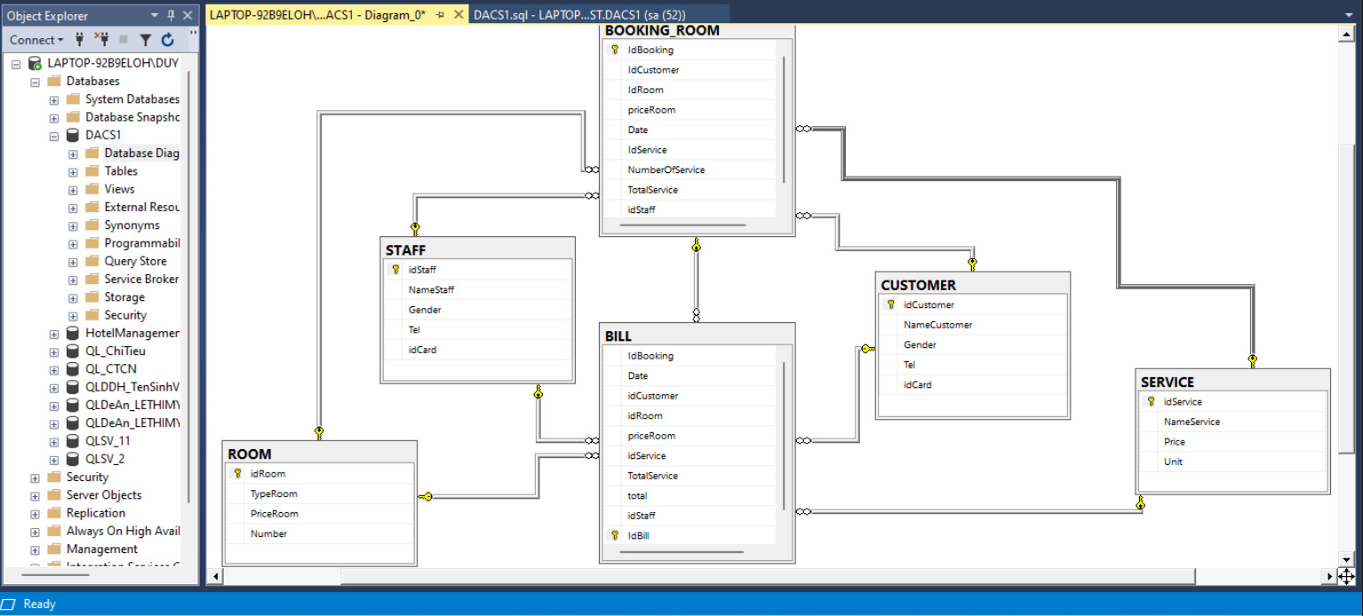

Hình 8. Cơ sở dữ liệu

### Bảng dữ liệu người dùng

|  |  |  |  |  |
| --- | --- | --- | --- | --- |
| **STT** | **Tên trường** | **Kiểu dữ liệu** | **Độ rộng** | **Mô tả** |
| 1 | idUser | Varchar | 10 | Mã người dùng |
| 2 | UserName | Varchar | 30 | Tên người dùng |
| 3 | Passwords | Varchar | 30 | Mật khẩu |

Bảng 2. Bảng dữ liệu người dùng

### Bảng dữ liệu khách hàng

|  |  |  |  |  |
| --- | --- | --- | --- | --- |
| **STT** | **Tên trường** | **Kiểu dữ liệu** | **Độ rộng** | **Mô tả** |
| 1 | idCustomer | Varchar | 10 | Mã khách hàng |
| 2 | NameCus | Varchar | 30 | Tên khách hàng |
| 3 | Gender | Varchar | 10 | Giới tính |
| 4 | Tel | Varchar | 12 | Số điện thoại |
| 5 | idCard | Varchar | 12 | Căn cước công dân |

Bảng 3. Bảng dữ liệu khách hàng

### Bảng dữ liệu nhân viên

|  |  |  |  |  |
| --- | --- | --- | --- | --- |
| **STT** | **Tên trường** | **Kiểu dữ liệu** | **Độ rộng** | **Mô tả** |
| 1 | idStaff | Varchar | 10 | Mã nhân viên |
| 2 | NameCus | Varchar | 30 | Tên nhân viên |
| 3 | Gender | Varchar | 10 | Giới tính |
| 4 | Tel | Varchar | 12 | Số điện thoại |
| 5 | idCard | Varchar | 14 | Căn cước công dân |

Bảng 4. Bảng dữ liệu nhân viên

### Bảng dữ liệu dịch vụ

|  |  |  |  |  |
| --- | --- | --- | --- | --- |
| **STT** | **Tên trường** | **Kiểu dữ liệu** | **Độ rộng** | **Mô tả** |
| 1 | idService | Varchar | 10 | Mã dịch vụ |
| 2 | NameService | Varchar | 30 | Tên dịch vụ |
| 3 | Price | int |  | Giá tiền |
| 4 | Unit | int |  | Đơn vị tính |

Bảng 5. Bảng dữ liệu dịch vụ

### Bảng dữ liệu phòng

|  |  |  |  |  |
| --- | --- | --- | --- | --- |
| **STT** | **Tên trường** | **Kiểu dữ liệu** | **Độ rộng** | **Mô tả** |
| 1 | idRoom | Varchar | 10 | Mã phòng |
| 2 | TypeRoom | Varchar | 30 | Loại phòng |
| 3 | PriceRoom | int |  | Giá tiền |
| 4 | Number | Varchar | 12 | Số lượng người trong phòng hát |

Bảng 6. Bảng dữ liệu phòng

### Bảng dữ liệu đặt phòng

|  |  |  |  |  |
| --- | --- | --- | --- | --- |
| **STT** | **Tên trường** | **Kiểu dữ liệu** | **Độ rộng** | **Mô tả** |
| 1 | IdBooking | Varchar | 10 | Mã đặt phòng |
| 2 | IdCustomer | Varchar | 10 | Mã khách hàng |
| 3 | IdRoom | Varchar | 10 | Mã phòng |
| 4 | priceRoom | Int |  | Giá phòng |
| 5 | Date | Date |  | Ngày đặt |
| 6 | IdService | Varchar | 10 | Mã dịch vụ |
| 7 | NumberOfService | Int |  | Số lượng dịch vụ mà khách hàng muốn đặt |
| 8 | TotalService | Int |  | Tổng dịch vụ |
| 9 | idStaff | Varchar | 10 | Mã nhân viên |

Bảng 7. Bảng dữ liệu đặt phòng

### Bảng dữ liệu bill

|  |  |  |  |  |
| --- | --- | --- | --- | --- |
| **STT** | **Tên trường** | **Kiểu dữ liệu** | **Độ rộng** | **Mô tả** |
| 1 | IdBooking | Varchar | 10 | Mã đặt phòng |
| 2 | Date | Date |  | Ngày đặt |
| 3 | idCustomer | Varchar | 10 | Mã khách hàng |
| 4 | idRoom | Varchar | 10 | Mã phòng |
| 5 | priceRoom | Int |  | Giá phòng |
| 6 | idService | Varchar | 10 | Mã dịch vụ |
| 7 | TotalService | int |  | Tổng dịch vụ |
| 8 | total | int |  | Tổng tiền trong hóa đơn |
| 9 | idStaff | Varchar | 10 | Mã nhân viên |
| 10 | IdBill | Varchar | 10 | Mã bill |

Bảng 8. Bảng dữ liệu bill

## Kết luận chương 3

Trong chương 3, mục đích chương này là phân tích và thiết kế hệ thống quản lý dịch vụ karaoke. Nhóm em đã mô tả tổng quan về hệ thống, phân tích các yêu cầu và chức năng chính, thiết kế cơ sở dữ liệu và các bảng cần thiết. Nội dung chương này đã cung cấp nền tảng vững chắc cho việc triển khai và phát triển hệ thống trong các giai đoạn tiếp theo.

# TRIỂN KHAI XÂY DỰNG ỨNG DỤNG

## Xây dựng chương trình

* **Ngôn ngữ sử dụng:** Ứng dụng quản lý sân bóng và shop thể thao được xây dựng bằng Java Swing, một phần của Java Foundation Classes (JFC) dành cho việc phát triển các ứng dụng GUI. Java Swing cung cấp các công cụ và API để tạo ra các giao diện người dùng trực quan, hiện đại và dễ sử dụng. Việc lựa chọn Java Swing giúp tối ưu hóa quá trình phát triển và duy trì ứng dụng nhờ vào khả năng tương thích và hỗ trợ đa nền tảng của Java. Swing cho phép tạo ra các giao diện phức tạp và tùy chỉnh, đáp ứng đầy đủ các yêu cầu quản lý và bán hàng của sân bóng và shop thể thao.
* **Công cụ phát triển:** Chúng em sử dụng JetBrains IntelliJ IDEA, một trong những môi trường phát triển tích hợp (IDE) mạnh mẽ và phổ biến nhất hiện nay. IntelliJ IDEA cung cấp nhiều tính năng hỗ trợ lập trình như kiểm tra mã nguồn, gợi ý mã, và tích hợp hệ thống quản lý phiên bản Git. Những tính năng này giúp tăng tốc quá trình phát triển và giảm thiểu lỗi lập trình, đồng thời cải thiện hiệu suất làm việc. Việc sử dụng IntelliJ IDEA cùng với Java Swing cho phép chúng em xây dựng các ứng dụng quản lý sân bóng và shop thể thao với giao diện người dùng trực quan và hiện đại, đáp ứng tốt các yêu cầu của người dùng.
* Môi trường phát triển: Ứng dụng được phát triển trên hệ điều hành Windows, một nền tảng phổ biến và thân thiện với người dùng. Windows cung cấp một môi trường ổn định và linh hoạt cho việc phát triển và kiểm thử ứng dụng.

## Kết quả đạt được

### Giao diện đăng nhập

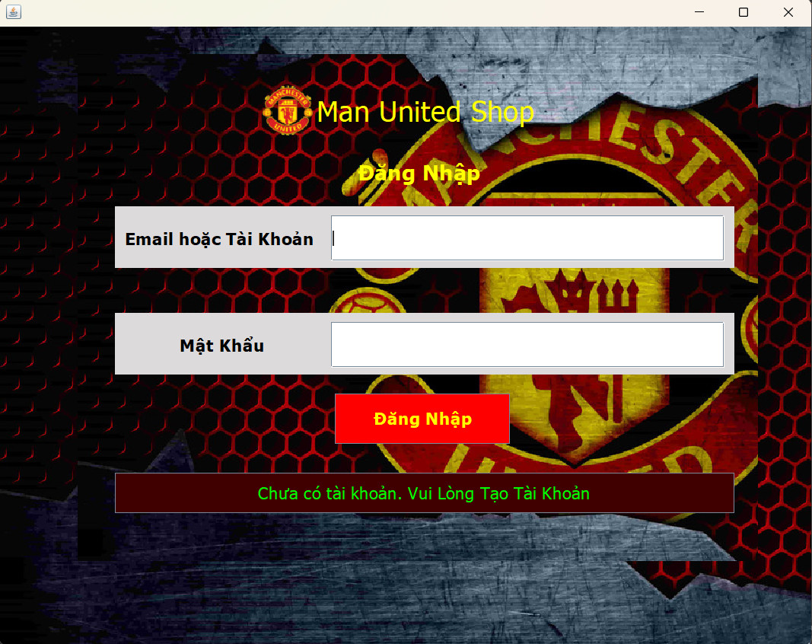

### Giao diện trang chủ

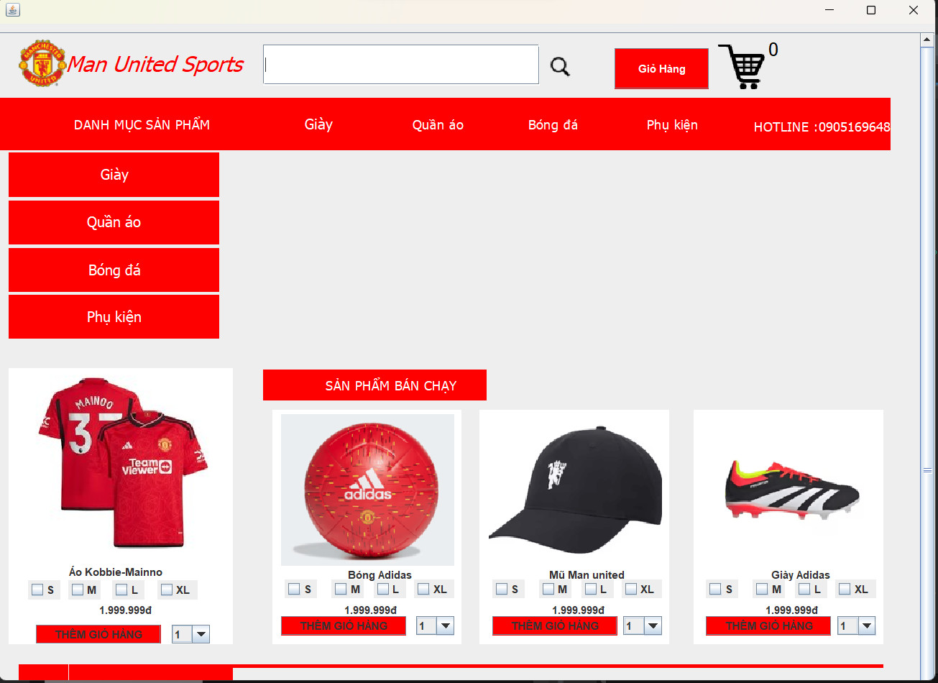

### Giao diện quản lý sân

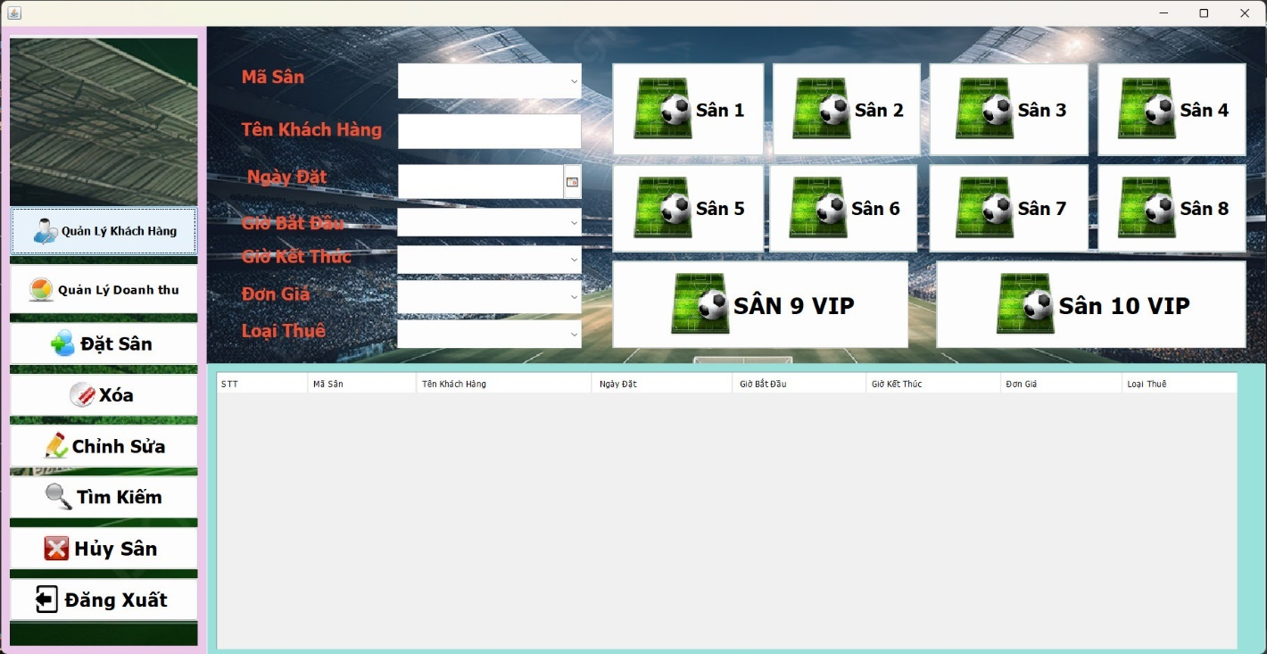

### Giao diện quản lý khách hàng sân bóng

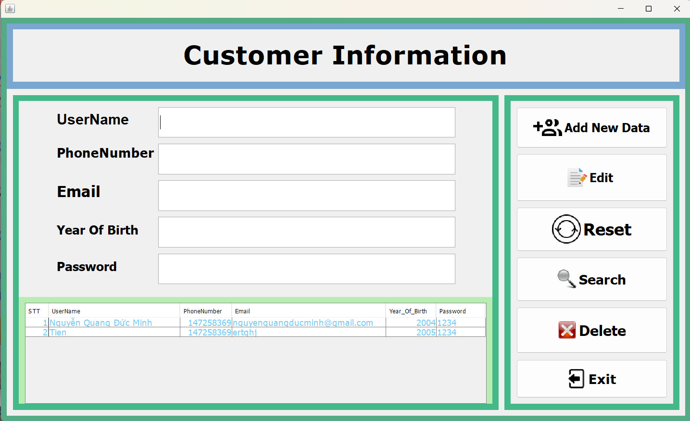

### Giao diện quản lý doanh thu sân

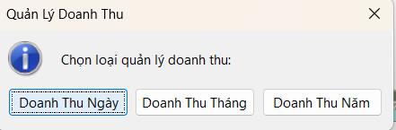

### Giao diện quản lý khách hang shop

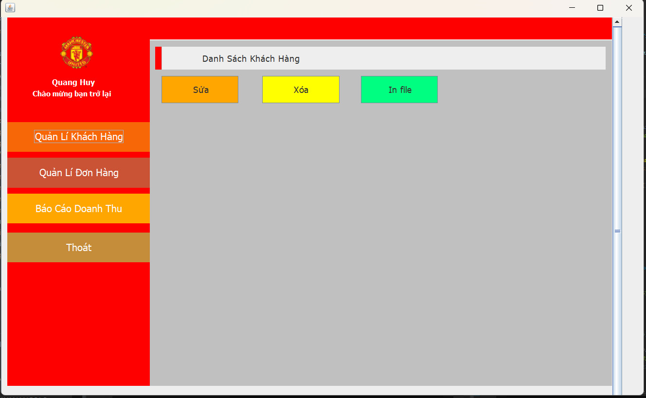

### Giao diện quản lý đơn hàng shop

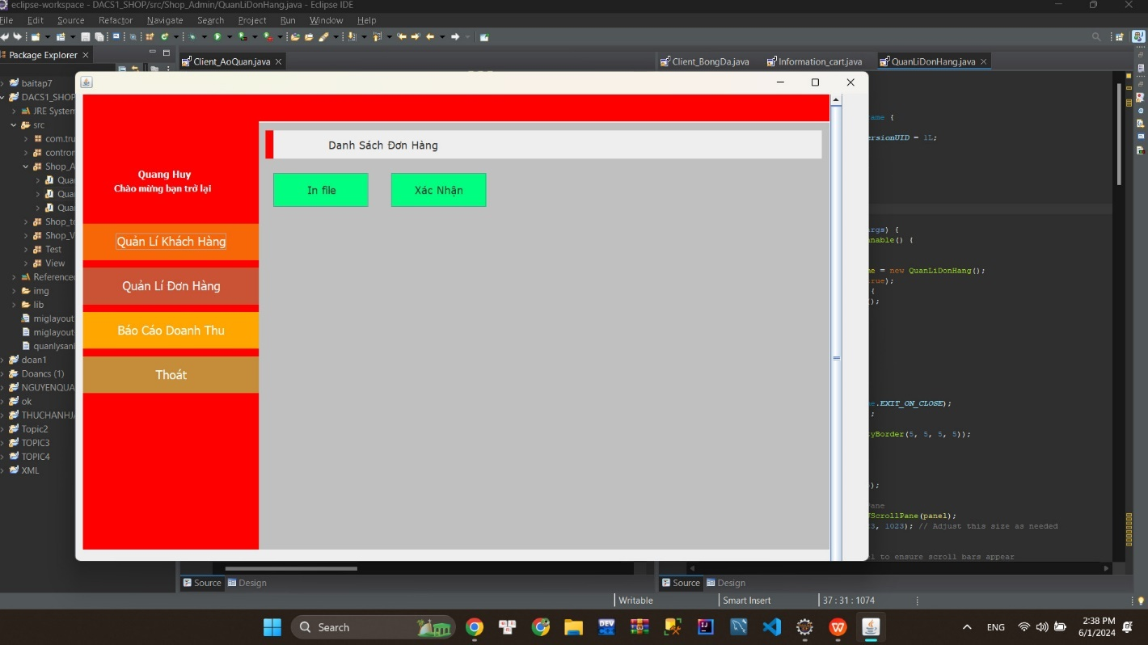

### Giao diện thông tin doanh thu shop

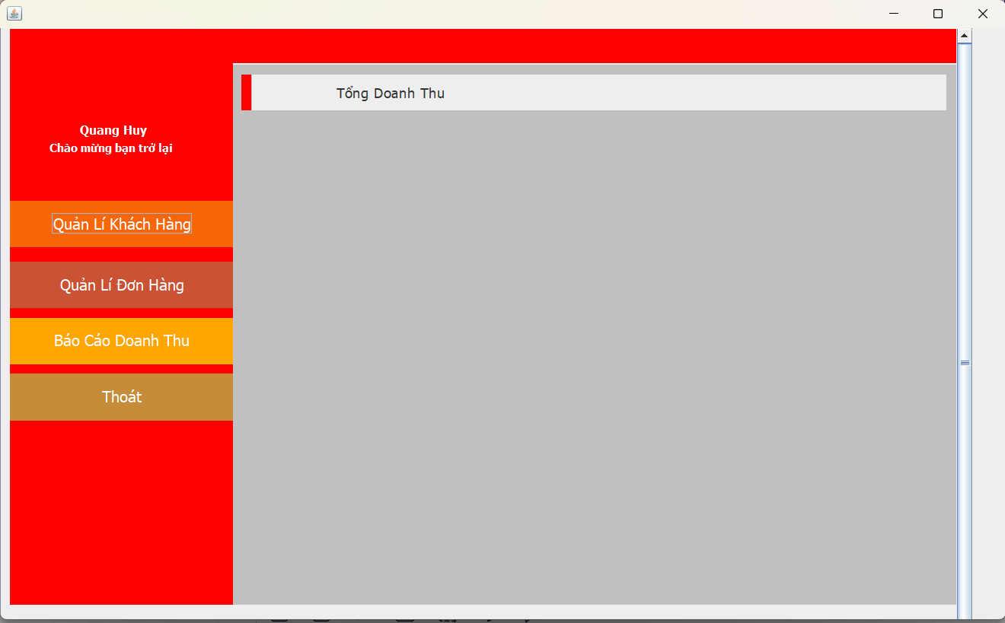

## Kết luận chương 4

Trong chương này, chúng em đã trình bày quá trình xây dựng ứng dụng bằng Java Swing, sử dụng công cụ Eclipse IDE và môi trường phát triển là Windows. Các kết quả đạt được bao gồm giao diện người dùng cho các chức năng chính như đăng nhập, quản lý sân bóng, khách hàng, nhân viên, sản phẩm thể thao, đặt sân và thông tin hóa đơn. Ứng dụng đã cơ bản đáp ứng được các yêu cầu đặt ra, giúp quản lý hiệu quả sân bóng và shop thể thao.

# KẾT LUẬN

## Kết quả đạt được

Trong quá trình triển khai và xây dựng hệ thống quản lý, chúng em đã đạt được những kết quả sau:

* Hệ thống đăng nhập bảo mật: Hệ thống cho phép nhân viên và quản lý đăng nhập với thông tin xác thực, đảm bảo quyền truy cập đúng người, đúng vai trò.
* Giao diện người dùng thân thiện: Giao diện các chức năng chính được thiết kế trực quan, dễ sử dụng, đáp ứng các nhu cầu quản lý phòng, khách hàng, nhân viên và dịch vụ một cách hiệu quả.
* Quản lý thông tin toàn diện: Hệ thống cho phép thêm mới, chỉnh sửa, xóa và tìm kiếm thông tin dễ dàng, đảm bảo cập nhật chính xác và kịp thời cho khách hàng.
* Chức năng đặt phòng và tính toán hóa đơn: Hệ thống hỗ trợ đặt phòng, tính toán chi phí dịch vụ và xuất hóa đơn, giúp quản lý dễ dàng theo dõi và kiểm soát doanh thu.
* Ứng dụng công nghệ mới: Sử dụng JavaSwing và công cụ phát triển Eclipse IDE đã giúp chúng em tối ưu quá trình phát triển, đảm bảo hiệu suất và chất lượng sản phẩm.

## Ưu điểm

* Thân thiện với người dùng: Giao diện trực quan, dễ sử dụng, giúp người dùng nhanh chóng làm quen và thao tác với hệ thống.
* Quản lý thông tin hiệu quả: Hệ thống quản lý thông tin khách hàng, phòng, dịch vụ và nhân viên một cách chặt chẽ, chính xác và nhất quán.
* Tối ưu hóa quy trình: Các chức năng đặt phòng, quản lý dịch vụ và tính toán hóa đơn được tích hợp một cách liền mạch, giúp tối ưu hóa quy trình làm việc của nhân viên và quản lý.
* Bảo mật: Hệ thống đăng nhập bảo mật, chỉ cho phép người dùng có quyền truy cập sử dụng hệ thống.

## Nhược điểm

* Thiếu tính năng mở rộng: Hệ thống hiện tại còn thiếu một số tính năng nâng cao như quản lý khuyến mãi, thống kê doanh thu chi tiết, và báo cáo tài chính.
* Giao diện cần cải tiến: Giao diện có thể cần cải tiến thêm để phù hợp hơn với trải nghiệm người dùng thực tế, dựa trên phản hồi từ người dùng.

## Hướng phát triển

* Mở rộng tính năng: Phát triển thêm các tính năng mới như quản lý khuyến mãi, thống kê doanh thu, báo cáo tài chính chi tiết.
* Cải tiến giao diện: Liên tục cải tiến giao diện người dùng dựa trên phản hồi từ người dùng thực tế để nâng cao trải nghiệm.
* Tối ưu hiệu suất: Tối ưu mã nguồn và cấu trúc dữ liệu để đảm bảo hệ thống hoạt động mượt mà với dữ liệu lớn và nhiều người dùng đồng thời.

## Kết luận chương 5

Trong chương này, chúng em đã trình bày các kết quả đạt được từ quá trình xây dựng hệ thống quản lý dịch vụ karaoke. Bên cạnh những ưu điểm nổi bật như giao diện thân thiện và quản lý thông tin hiệu quả, hệ thống vẫn còn một số nhược điểm cần khắc phục. Hướng phát triển trong tương lai sẽ tập trung vào mở rộng tính năng, cải tiến giao diện, và tối ưu hiệu suất hệ thống. Những kinh nghiệm tích lũy trong quá trình thực hiện dự án này sẽ là nền tảng vững chắc để chúng em tiếp tục phát triển các dự án khác trong tương lai.

# TÀI LIỆU THAM KHẢO

1. **Oracle Java Swing Documentation:** [Oracle Java Swing Documentation](https://docs.oracle.com/javase/tutorial/uiswing/)
2. **Eclipse IDE Documentation:** Eclipse IDE Documentation
3. Một số kênh Youtube tham khảo:   
   <https://www.youtube.com/watch?v=5o3fMLPY7qY>

<https://www.youtube.com/watch?v=0LhBvp8qpro>